**Python实验报告4**

**学号:117060400215 姓名:邓丽 班级:17应用统计二班 指导老师:林卫中**

**实验名称:程序控制结构**

**实验要求:运用if语句实现分支结构，运用for语句和whlie语句实现循环结构；掌握程序的循环结构；掌握randow的使用方法；了解程序的异常处理及用法。**

**实验过程:**

1. **羊车门问题:**

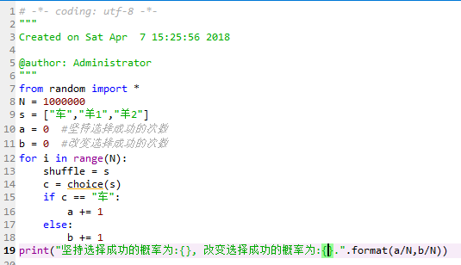

1. **猜数字游戏:**

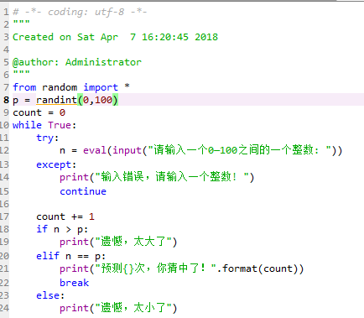

**实验结果:**

1. **羊车门结果:**

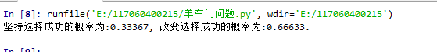

1. **猜数字游戏结果:**

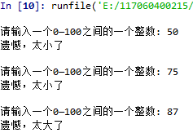





**实验小结:能够熟练的应用if语句实验分支结构，并且能够运用for语句和while语句实现循环结构，了解了brake和continue语句实现的循环结构，但对于程序的异常处理及用法还不是很熟练，还需要多多练习。？—？**